KONFERENCIJA
„Tikslieji mokslai veža! Misija įmanoma“

2018
lapkričio 21 d.
(trečiadienis)

Klaipėdos universiteto
Aula Magna „Studlendas“ Herkaus Manto g. 84, Klaipėda

Konferencijos iniciatorius
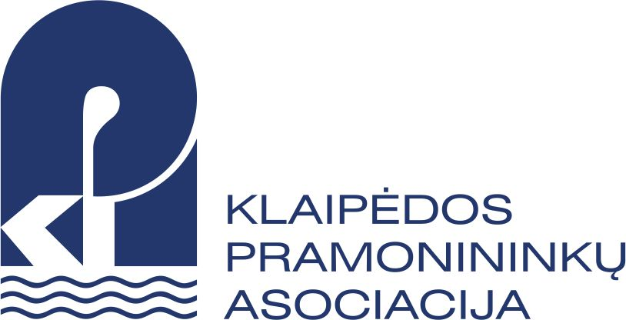

Konferencijos partneriai
VšĮ Klaipėda ID;
VšĮ Investuok Lietuvoje;
Klaipėdos universitetas.

Konferencijos tikslas
išsiaiškinti priežastis, kodėl savo ateities karjerai vaikai nesirenka tiksliųjų ir inžinerinių mokslų bei nusimatyti būdus ir priemones situacijai pakeisti.

Konferencijos dalyviai
Klaipėdos švietimo, verslo bendruomenės, regiono savivaldybių ir Lietuvos respublikos sprendimų priėmėjai.

Konferencijos moderatorė
Jolanta Girdvainė,
KPA administracijos direktorė
Tel. +370 613 70337

Registracija į konferenciją
iki š.m. lapkričio 19 d.
el. paštu kpa@kpa.lt

P R O G R A M A

14.00 – 14.30 val. | Registracija, pasitikimo kava.
14.30 – 15.00 val. | Sveikinimo kalbos:
Prof. Dr. Artūras Razbadauskas,
l.e.p. Klaipėdos Universiteto rektorius;
Vytautas Grubliauskas,
Klaipėdos miesto savivaldybės meras;
Robertas Dargis,
Lietuvos pramonininkų konfederacijos prezidentas.
15.00 – 16.30 val. | Pranešimai (iki 15 min.):
Gražvydas Kazakevičius,
Švietimo ir mokslo viceministras;
Viktorija Jakubauskytė – Andriulienė,
VšĮ „Investuok Lietuvoje“ Regionų plėtros projektų vadovė Vakarų Lietuvoje;
 | Robotikos Akademijos atstovas;
Jurgita Račkauskienė,
Klaipėdos „Baltijos“ gimnazijos direktoriaus pavaduotoja ugdymui;
Dr. Marija Kataržytė,
Klaipėdos universiteto Jūros tyrimų instituto mokslininkė;
Gintė Žilinskienė,
Organizacijų psichologė, Atranka360 vadovė;
ir
Sonata Lygnugarienė,
Psichologijos mokykla360 vadovė.
16.30 – 17.00 val. | Baigiamoji diskusija.

